Президент Казахстана: «Кризисы угрожают хрупкой международной системе»
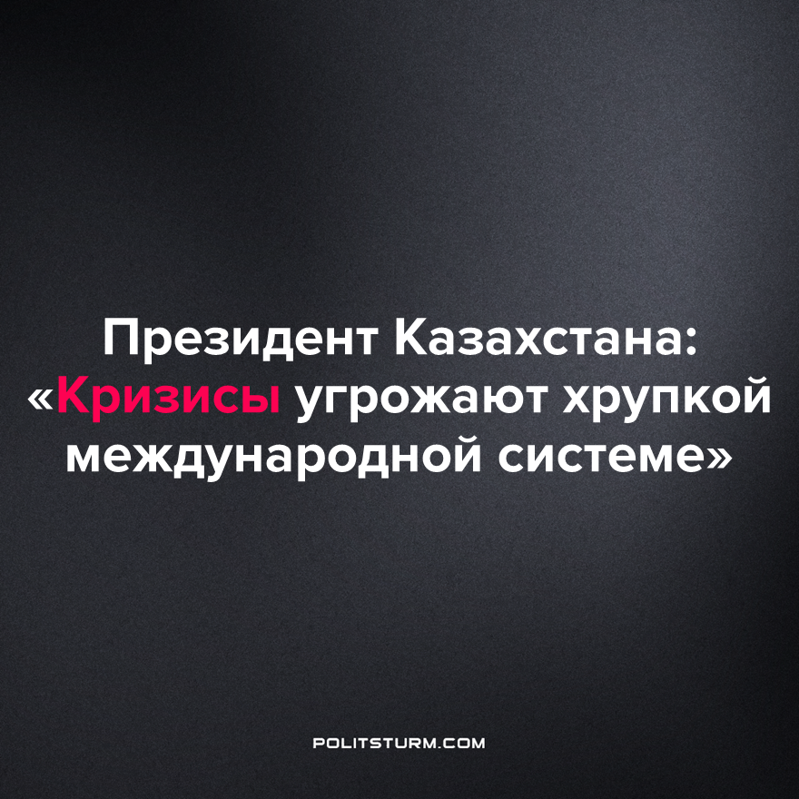

Оригинальная статья
2023-06-13
2 мин. на чтение

"Мы также являемся свидетелями возвращения спустя 30 лет прежнего разделяющего нас "блокового" мышления. Силы раскола не являются исключительно геополитическими. Они также имеют экономическую подоплёку. Сама экономическая политика открыто используется в качестве оружия. Это противостояние включает в себя санкции и торговые войны, целенаправленную долговую политику, ограничение доступа или изолирование от источников финансирования, а также контроль над инвестициями" – президент Казахстана Касым-Жомарт Токаев.
С его слов, в сумме эти факторы разрушают основы глобального мира последних десятилетий: свободную торговлю, глобальные инвестиции, инновации и честную конкуренцию.
"Это в свою очередь провоцирует социальную напряжённость и раскол внутри государств и напряжённость между ними. Увеличивающийся разрыв в культуре и ценностях: все эти тенденции превратились в экзистенциальные угрозы" – добавил президент.
Также глава государства отметил, что становится всё сложнее повернуть эти тенденции вспять из-за широкого распространения дезинформации, которая становится всё менее явной и более опасной. Наряду с этим, новые технологии, такие как искусственный интеллект и биотехнологии, ограничены национальными рамками. Эти факторы в совокупности дестабилизируют текущее положение дел в мире.
"Результатом является растущее недоверие, которое оказывает негативное влияние на функционирование известных международных форумов, существующих рамок, режимов безопасности, механизмов в области нераспространения. Таким образом, мы сталкиваемся с неопределённостью, растущей нестабильностью и конфликтами", – сказал Касым-Жомарт Токаев.
По словам президента, это лишь побуждает увеличивать военные расходы, вкладываться в новейшее вооружение, что, однако, ничего не гарантирует. Отсутствие каких-либо гарантий подчёркивает и возникшая впервые за полвека угроза применения ядерного оружия.
"Всё это происходит как раз в тот момент, когда нам безотлагательно необходимо сосредоточиться на угрозе экзистенциального изменения климата" – отметил глава государства.
И действительно, в последние годы мир буквально лихорадит. Однако военные конфликты и экономические потрясения – это отнюдь не злая воля отдельных государств и политиков. За десятилетием бурного роста экономики, связанного с освоением новых рынков, неизбежно следует кризис. Этот процесс необратим – никакими международными саммитами, заявлениями о необходимости международного сотрудничества остановить маховик империализма не выйдет. Все свободные ниши и рынки снова заняты олигархами, которым тесно на национальном рынке, чтобы заработать больше они начинают идти друг на друга – грабить и делить чужие рынки сбыта и источники сырья.
Ужасы войны отнюдь не пугают капиталистов, ведь воевать придётся не им, издержки войны в виде налогов лягут не на их плечи, даже напротив – буржуазное государство им же и выделит финансовую помощь, если их дела будут совсем плохи. Лишь только трудящийся вынужден будет потом и кровью отстаивать чужие интересы. Воевать за яхты, виллы, дворцы, а также оплачивать счета, покупать еду и обогревать свой дом “духовным единством и солидарностью нации”.
Источник: zakon.kz – «Президент: Новые кризисы угрожают хрупкой международной экосистеме» от 08 июня 2023 г.

Оригинальная статья

